Наши спонсоры:  - МАГАЗИН «ЦВЕТЫ»  СПД Л.П.Гусак  2. Ученики 7-а класса:  -Слипченко Дарья;  -Столярчук Диана;  -Ковригин Никита;  -Серафимчук Карина;  -Мозговенко Ярослав;  -Харьковская Виолетта;  -Джафаров Марат.  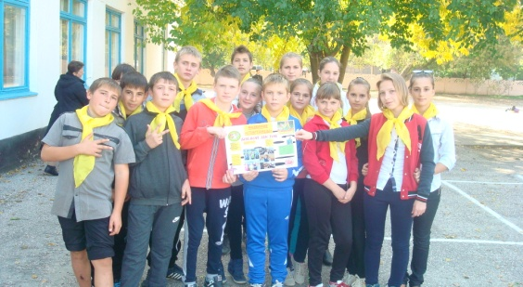  3. Наши родители:  -Слипченко Е.Н.;  -Серафимчук Н.А.;  -Аблязизов И.М;  -Мозговенко Т.М;  -Пеншина А.И.. | ШКОЛЬНАЯ АКЦИЯ  «МИР ВОКРУГ НАС»  Цель: воспитание любви к родной природе, развитие наблюдательности и интереса к окружающему миру  . 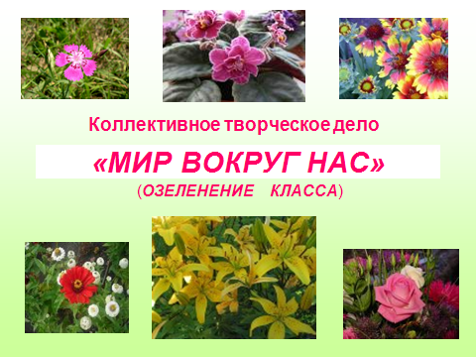  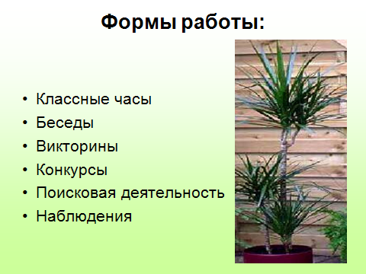Задачи:  1.Формировать наблюдательность, внимательное отношение к окружающему миру;  2.Развивать способность чувствовать красоту цветов, их роль в создании настроения человека.  ДЮО «Вертикаль» центр «Экология»  ответственные:  - Кечикова Елизаветта ученица 9 класса;  -Столярчук Диана ученица 7-а класса. | Красноперекопский УВК  «школа-УПК»№1  Наш зеленый кабинет  биологии №6  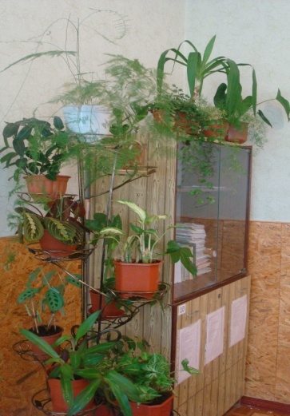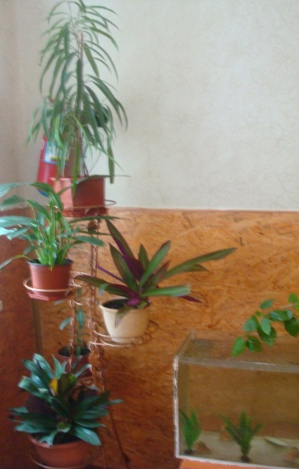  «Чтобы жить, нужно солнце, свобода и маленький цветок»  Г.Х. Андерсен
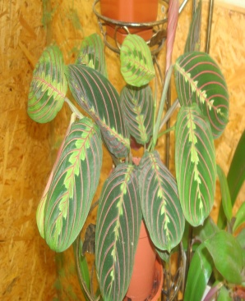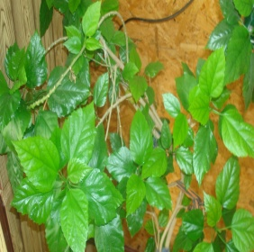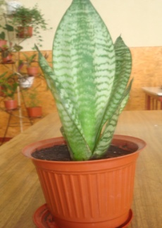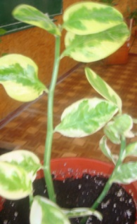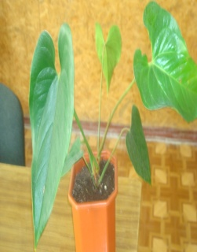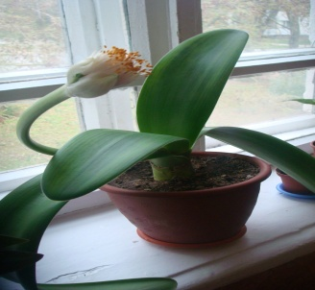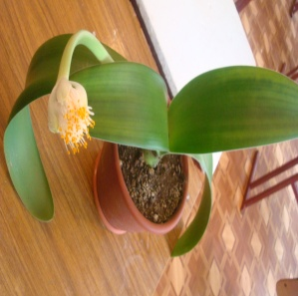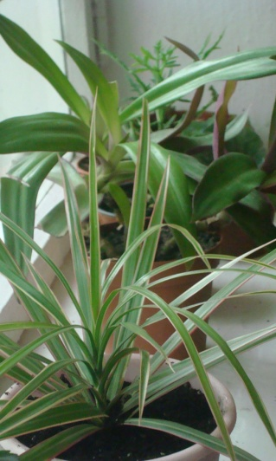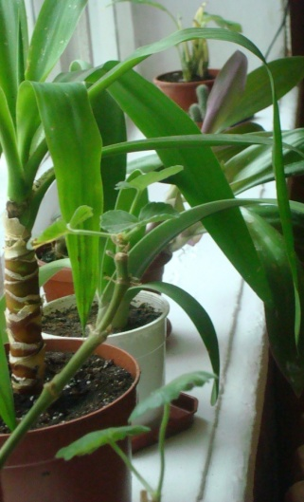 | В нашем кабинете находятся более 12 разнообразных семейств комнатных растений:  - семейства Аспарагусовых;  - семейства Иглицевые;  - семейства Ароидные;  - семейства Толстянковые;  - семейства Марантовые;  - семейства Тутовые;  - семейство Кактусовые;  - семейство Агавовые;  - семейство Коммелиновых;  - семейство Пасленовых;  - семейство Аралиевые;  - семейство Драценовых  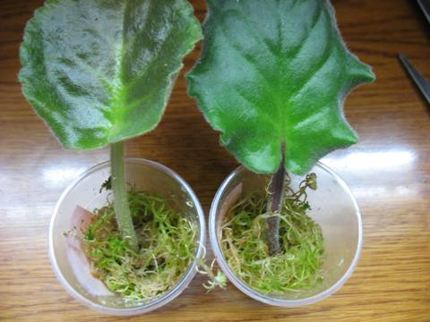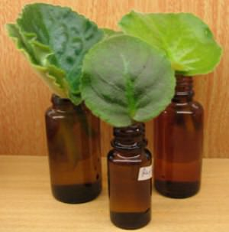  Наша лаборатория:  1.Гидропоника-это технология выращивания растений без почвы (экспериментировать начали на фиалках).  2.Разведение фитонцидов – как лучших санитаров для кабинета (ведь не только должны быть красивые ,но и полезные). | Живой уголок нашего класса  Аквариум  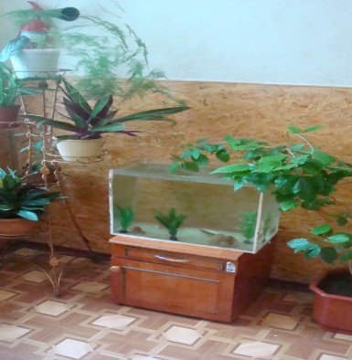  Обитают в нем всего два вида рыб:  -Гу́ппи (лат. Poecilia reticulata) — пресноводная живородящая рыба.  -Мечено́сец (лат. Xiphophorus hellerii) — живородящаярыба семейства пецилид отряда карпозубообразные.  Споровые растения:  -Блестянка, или Нителла (Nitella flexilis Ag.).  -Хаара, или Топляк (Chara fragilis Desv.)  -Риччия плавающая (Riccia fluitans L.).  -Фонтиналис, или Водяной мох (Fontinalis antipyretica L.).  Моллюски два вида:  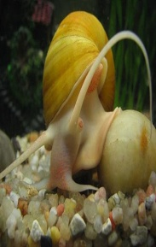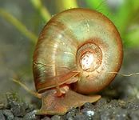  1.Ампулярия 2Катушка
Наши спонсоры:  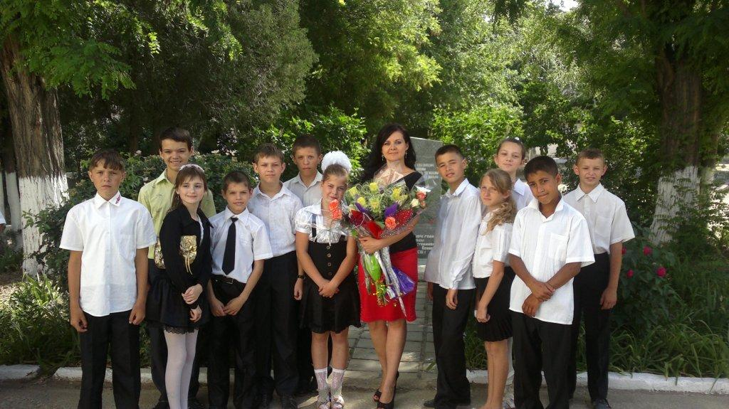  Ученики 7-б класса:  -Морозова Екатерина;  -Чередниченко Анастасия;  -Муратов Мурат;  -Кровец Богдан;  -Полищук Максим;  -Мишина Ольга;  -Саенко Алексей;  -Гольцев Никита.  .  Наши родители:  - Морозова О.Н.;  - Чередниченко Н.В.;  - Муратова Н.Р.;  - Кровец М.И.;  -. | ШКОЛЬНАЯ АКЦИЯ  «МИР ВОКРУГ НАС»  Цель: воспитание любви к родной природе, развитие наблюдательности и интереса к окружающему миру.  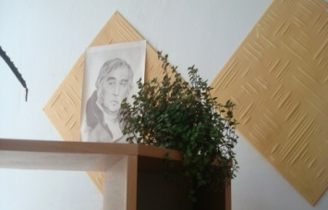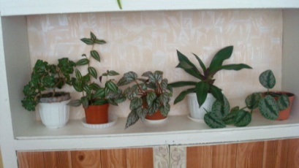  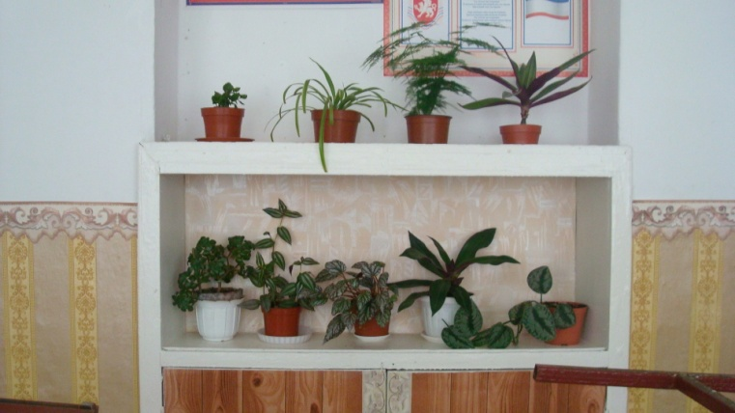  Задачи:  1.Формировать наблюдательность, внимательное отношение к окружающему миру;  2.Развивать способность чувствовать красоту цветов, их роль в создании настроения человека.  ДЮО «Вертикаль» центр «Экология»  ответственные:  - Кечикова Елизаветта ученица 9 класса;  -Столярчук Диана ученица 7-а класса. | Красноперекопский УВК  «школа-УПК»№1  Наш зеленый кабинет русского языка и литературы  № 10  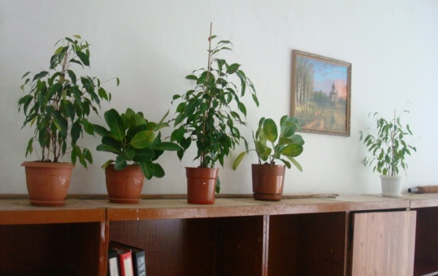  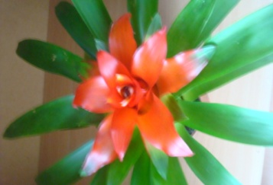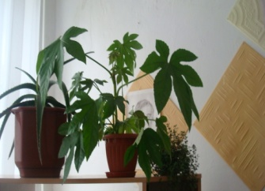  Нередко цветы "растут"  на страницах книг, и эти страницы пробуждают в нашей душе  чувство красоты  К.Паустовский
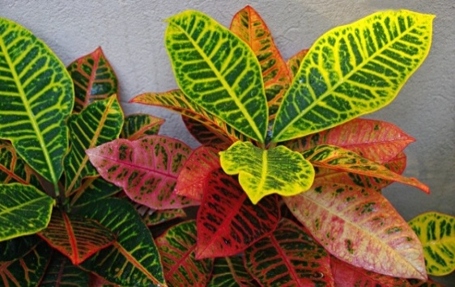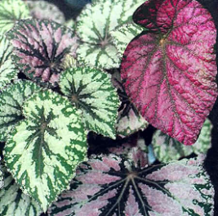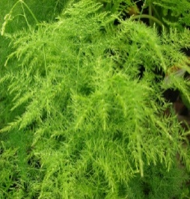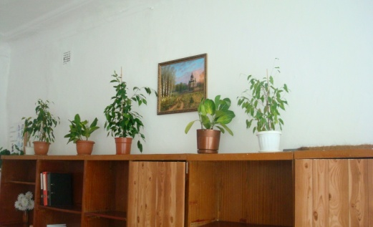  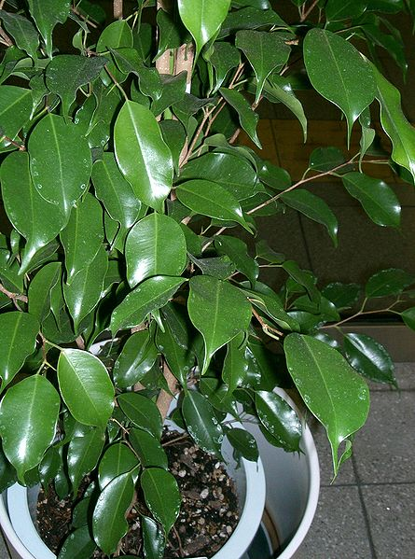 | В нашем кабинете находятся разнообразные семейства комнатных растений:  - семейства Марантовые;  - семейства Тутовые;  - семейство Кактусовые;  - семейство Агавовые;  - семейство Коммелиновых;  - семейство Пасленовых;  - семейство Аралиевые;  - семейство Драценовых.  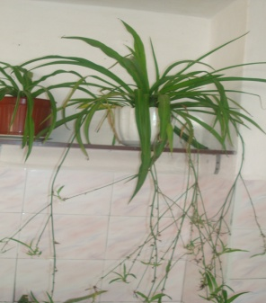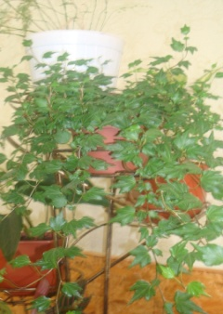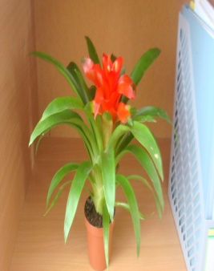  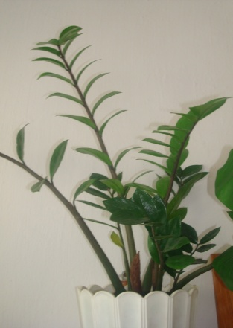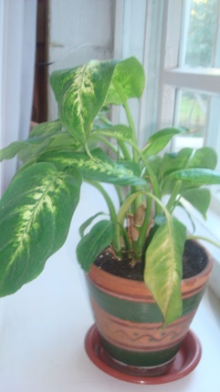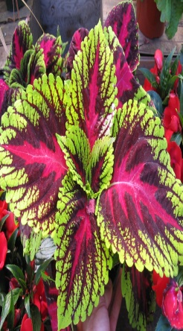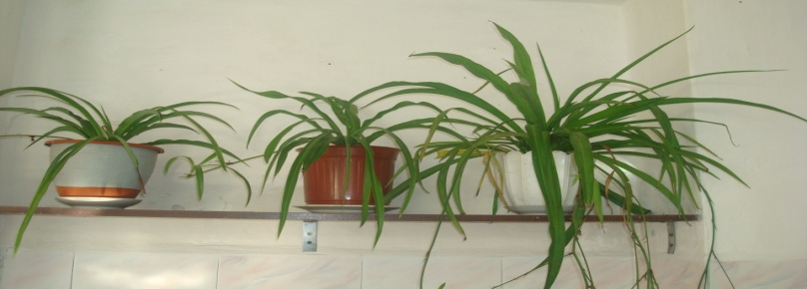  Наша лаборатория:  1.Гидропоника-это технология выращивания растений без почвы (экспериментировать начали на фиалках).  2.Разведение фитонцидов – как лучших санитаров для кабинета (ведь не только должны быть красивые ,но и полезные). | Цветы – остатки рая на земле. (Иоанн Крондштадский)  - Зачем нужны шипы?  – Шипы ни за чем не нужны, цветы выпускают их просто от злости.  – Не верю я тебе! Цветы слабые. И простодушные. И они стараются придать себе храбрости. Они думают: если у них шипы, их все боятся… (Антуан де Сент-Экзюпери. Маленький принц)  Никогда не надо слушать, что говорят цветы. Надо просто смотреть на них и дышать их ароматом. (Антуан де Сент-Экзюпери. Маленький принц)  Как говорят японцы: “красота цветка – в одном цветке”.  Там, где вырождаются цветы, не может жить человек. (Гегель Г.Ф.)  Желания – это цветы любви, а наслаждения – ее плоды. (Гельвеций К.)  Срезанные для букета цветы – варварство во имя красоты… (Игорь Красновский)  Люди дарят цветы, потому что в цветах заложен настоящий смысл Любви.  Несмотря на то, что лотосы растут в грязи, они делают мир чистым и ароматным.  Сорняк – это цветок, который никто не любит. (Элла Уилер Уилкокс)  Конечно, я мог бы обойтись и без цветов, но они помогают мне сохранить уважение к самому себе, ибо доказывают, что я не скован по рукам и ногам будничными заботами. Они свидетельство моей свободы. (Р. Тагор)

